SỞ GIÁO DỤC VÀ ĐÀO TẠO BÌNH PHƯỚC | KỲ THI TUYỂN SINH VÀO LỚP 10 NĂM 2020  MÔN THI: TOÁN CHUYÊN
ĐỀ CHÍNH THỨC  (Đề thi gồm có 01 trang) | Thời gian: 150 phút (không kể thời gian giao đề)  Ngày thi: 19/07/2020
Câu 1. (1,0 điểm). Cho biểu thức
- Rút gọn biểu thức .
- Tính giá trị của khi .
Câu 2. ( 2,0 điểm).
a) Giải phương trình:
b) Giải hệ phương trình:
Câu 3. (1,5 điểm).
a) Tìm tất cả các giá trị của để đường thẳng cắt parabol tại hai điểm phân biệt có hoành độ dương.
b) Tìm tất cả các giá trị của để phương trình và phương trình có ít nhất một nghiệm chung.
c) Chứng minh rằng với a, b, c là các số thực khác 0 thì tồn tại ít nhất một trong các phương trình sau có nghiệm
Câu 4. (3,5 điểm). Cho tam giác nhọn với nội tiếp đường tròn . Ba đường cao cắt nhau tại trực tâm .
- Chứng minh rằng các tứ giác ; nội tiếp và là tâm đường tròn nội tiếp tam giác .
- Gọi là trung điểm của . Chứng minh tứ giác nội tiếp.
- Tia cắt đường tròn tại . Chứng minh rằng các đường thẳng đồng quy.
Câu 5. (1,0 điểm).
- Giải phương trình nghiệm nguyên sau: .
- Tìm tất cả các bộ số nguyên dương thỏa mãn .
Câu 6. ( 1,0 điểm).
- Cho là hai số dương. Chứng minh rằng:
i. ii. .
- Cho các số thực dương thỏa mãn . Tìm giá trị lớn nhất của biểu thức:
.
HẾT.
Lưu ý: Thí sinh không được sử dụng tài liệu, giám thị coi thi không giải thích gì thêm.
Họ và tên thí sinh:.....................................................Số báo danh:...................................................
Chữ ký của giám thị 1:..............................................Chữ ký của giám thị 2:....................................

SỞ GIÁO DỤC VÀ ĐÀO TẠO BÌNH PHƯỚC  (Hướng dẫn chấm gồm 07 trang) | HƯỚNG DẪN CHẤM KỲ THI TUYỂN SINH  LỚP 10 NĂM 2020  MÔN THI: TOÁN CHUYÊN
Lưu ý: Điểm toàn bài lấy điểm lẻ đến 0,125; thí sinh làm cách khác đúng vẫn cho điểm tối đa.

Câu | Nội dung | Điểm
1 | Cho biểu thức | 1,0
 | a) Rút gọn biểu thức A. | 0,5
 | ĐKXĐ: | 0,125
 |  | 0,25
 |  | 0,125
 | b) Tính giá trị của A khi . | 0,5
 |  | 0,125
 | Khi đó | 0,25
 | Vậy khi thì | 0,125
2 | a) Giải phương trình:  b) Giải hệ phương trình: (I) | 2,0
 | a) Giải phương trình: (1) | 1,0
 | ĐK: | 0,125
 | (1) | 0,25
 |  | 0,25
 | (vô nghiệm) | 0,25
 | Kết hợp với điều kiện và | 0,125
 | b) Giải hệ phương trình : (I) | 1,0
 | không phải là nghiệm của hệ phương trình. | 0,125
 | Xét | 0,125
 |  | 0,25
 | Đặt thay vào ta có: | 0,25
 | Giải hệ phương trình hoặc | 0,25
3 | a) Tìm tất cả các giá trị của để đường thẳng cắt parabol tại hai điểm phân biệt có hoành độ dương.  b) Tìm tất cả các giá trị của để phương trình và phương trình có ít nhất một nghiệm chung.  c) Chứng minh rằng với a, b, c là các số thực khác 0 thì tồn tại ít nhất một trong các phương trình sau có nghiệm | 1,5
 | a) Tìm tất cả các giá trị của để đường thẳng cắt parabol tại hai điểm phân biệt có hoành độ dương. | 0,5
 | Phương trình hoành độ giao điểm của và là: (1) | 0,125
 | Để cắt tại hai điểm phân biệt có hoành độ dương thì phương trình (1) có hai nghiệm dương phân biệt | 0,125
 | Tức là: | 0,125
 | Vậy với thì cắt tại hai điểm phân biệt có hoành độ dương. | 0,125
 | b) Tìm tất cả các giá trị của để phương trình và phương trình có ít nhất một nghiệm chung. | 0,5
 | Giả sử là nghiệm chung của hai phương trình  Khi đó ta có: và | 0,125
 | Suy ra: (3) | 0,125
 | Với m =1 ta được hai phương trình và đều vô nghiệm.  Vậy m = 1 không thỏa mãn. | 0,125
 | Với từ (3) suy ra thay vào (2) ta được | 0,125
 | Khi phương trình có hai nghiệm là 2 và 4 ;  phương trình có hai nghiệm là 2 và – 3.  Vậy thì hai phương trình có nghiệm chung là 2. | 0,125
 | c) Chứng minh rằng với a, b, c là các số thực khác 0 thì tồn tại ít nhất một trong các phương trình sau có nghiệm | 0,5
 | Với a, b, c là các số thực khác 0 nên các phương trình đã cho là phương trình bậc hai một ẩn.  Ta có: ; ;  Suy ra: | 0,125
 | Ta có:  Suy ra: | 0,25
 | Vậy trong ba phương trình đã cho tồn tại ít nhât một phương trình có nghiệm. | 0,125
4 | Cho tam giác nhọn với nội tiếp đường tròn . Ba đường cao cắt nhau tại trực tâm .  - a) Chứng minh rằng các tứ giác ; nội tiếp và là tâm đường tròn nội tiếp tam giác .  b) Gọi là trung điểm của . Chứng minh tứ giác nội tiếp.  - c) Tia cắt đường tròn tại . Chứng minh rằng các đường thẳng đồng quy. | 3,5
 | 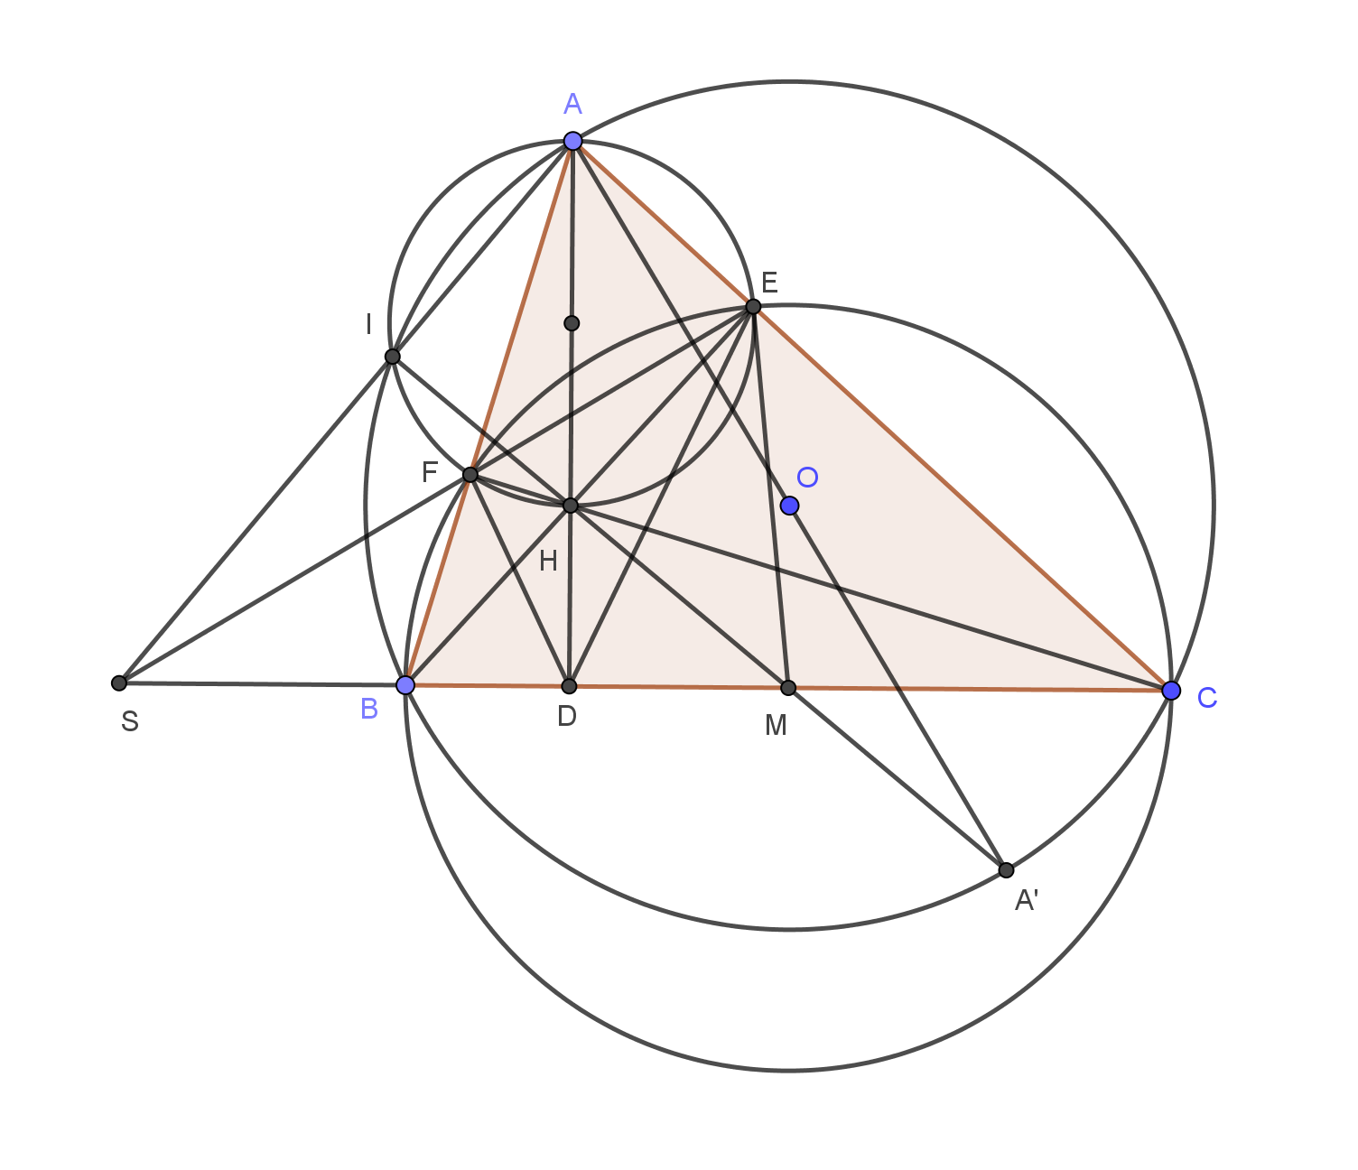
 | a) Chứng minh rằng các tứ giác ; nội tiếp và là tâm đường tròn nội tiếp tam giác . | 1,5
 | Ta có nên tứ giác nội tiếp | 0,25
 | Ta có nên tứ giác nội tiếp đường tròn đường kính | 0,25
 | Ta có (Cùng chắn cung của tứ giác nội tiếp ) | 0,25
 | Mặt khác lại có (Cùng chắn cung của tứ giác nội tiếp ) . | 0,25
 | Suy ra hay là phân giác của góc . | 0,25
 | Tương tự cũng là phân giác của góc hay là tâm nội tiếp của tam giác (đpcm) | 0,25
 | b) Gọi là trung điểm của . Chứng minh tứ giác nội tiếp. | 1,0
 | Vì là trung tuyến của tam giác vuông nên ta có tam giác cân tại . | 0,125
 | Hay ta có (góc ngoài của tam giác ) | 0,25
 | Theo câu a) ta có (do cũng là phân giác của góc ) | 0,25
 | Mà ta lại có (Cùng chắn cung của tứ giác nội tiếp ) | 0,125
 | Từ đó suy ra nội tiếp (đpcm) | 0,25
 | c) Tia cắt đường tròn tại . Chứng minh rằng các đường thẳng đồng quy. | 1,0
 | Kẻ đường kính của đường tròn .  Ta có vì cùng vuông góc với | 0,125
 | Và vì cùng vuông góc với | 0,125
 | Nên có tứ giác là hình bình hành nên có thẳng hàng | 0,125
 | Từ đó ta có nằm trên đường tròn với đường kính (vì ) | 0,125
 | Gọi cắt tại , cắt tại. Ta có và | 0,25
 | Ta chứng minh được không đổi gọi là phương tích của đối với đường tròn . | 0,125
 | Từ đó ta có và có cùng phương tích đối với đường tròn nên | 0,125
5 | - Giải phương trình nghiệm nguyên sau: .  - Tìm tất cả các bộ số nguyên dương thỏa mãn . | 1,0
 | a) Giải phương trình nghiệm nguyên sau: . | 0,5
 | Phương trình đa cho tương đương với : .  Chúng ta xem đây là phương trình bậc hai đối với biến . Do đó, để phương trình có nghiệm nguyên thì là số chính phương. | 0,125
 | Ta có: | 0,125
 | - Nếu . Thay vào phương trình ta được:  Do đó là một nghiệm của phương trình. | 0,125
 | - Nếu . Khi đó, để là số chính phương thì phải tồn tại số sao cho:  Với , thay vào phương trình ta được:  Thử lại, ta thấy các nghiệm thỏa mãn.  Vậy phương trình đã cho có ba nghiệm nguyên là | 0,125
 | b) Tìm tất cả các bộ số nguyên dương thỏa mãn . | 0,5
 | Do nên tồn tại số nguyên dương sao cho: hay nên  Hơn nữa, do nên . | 0,125
 | Do đó, các số và là các số nguyên dương.  Ta có: là một số nguyên dương nên là một số nguyên dương hay là một số nguyên dương; do đó . | 0,125
 | Khi đó, tồn tại hai số nguyên dương sao cho: .  Từ đó, suy ra . Do đó, nên . Khi đó, điều kiện ban đầu của bài toán trở thành: | 0,125
 | Ta xét ba khả năng có thể có của như sau:  - Nếu thì  - Nếu thì . Do là bội của nên không tồn tại .  - Nếu thì  Vậy có hai cặp số thỏa yêu cầu bài toán là . | 0,125
6 | - Cho là hai số dương. Chứng minh rằng:  - Cho các số thực dương thỏa mãn . Tìm giá trị lớn nhất của biểu thức: | 1,0
 | a) Cho là hai số dương. Chứng minh rằng:  - ii. | 0,5
 | - Ta chứng minh bằng phép biến đổi tương đương:  Ta có: | 0,125
 | Hơn nữa:  Do đó bất đẳng thức được chứng minh. Đẳng thức xảy ra khi và chỉ khi | 0,125
 | - Ta cần chứng minh  . | 0,125
 | Mặt khác, nên bất đẳng thức được chứng minh. Đẳng thức xảy ra khi và chỉ khi | 0,125
 | b) Cho các số thực dương thỏa mãn . Tìm giá trị lớn nhất của biểu thức: | 0,5
 | Áp dụng bất đẳng thức ta được: | 0,125
 | Áp dụng bất đẳng thức ta được: | 0,125
 | Từ ta có:  .  Tiếp tục áp dụng bất đẳng thức ta có: | 0,125
 | Từ ta được:  Vậy giá trị lớn nhất của là đạt được khi | 0,125

HẾT.
Lưu ý: học sinh giải cách khác với đáp án thì giám khảo xem xét, nếu đúng vẫn cho điểm tối đa

